本地部署：
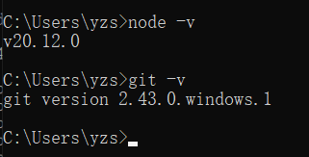
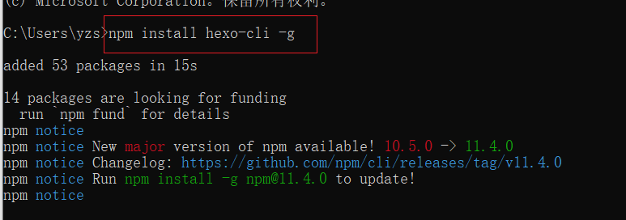

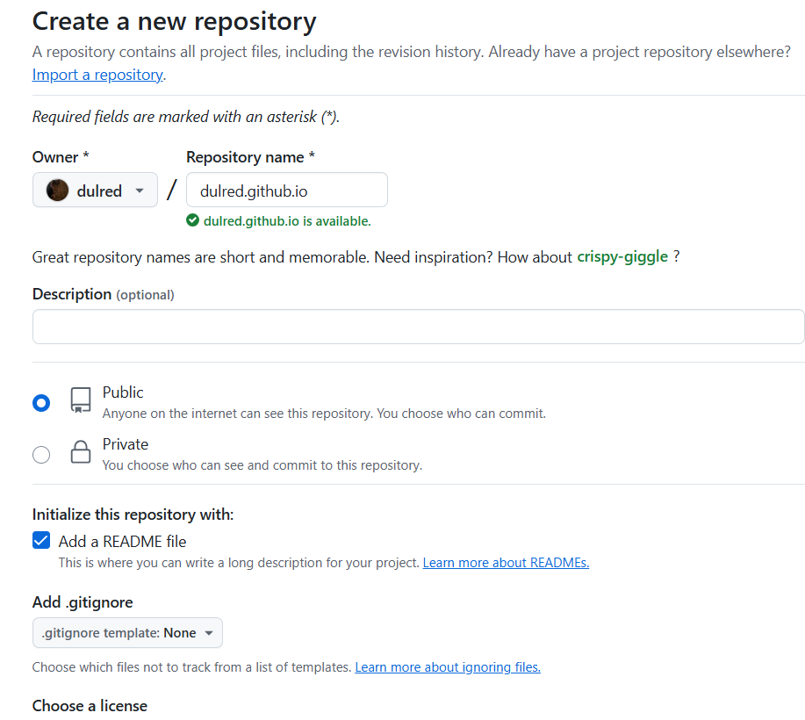

配置ssh

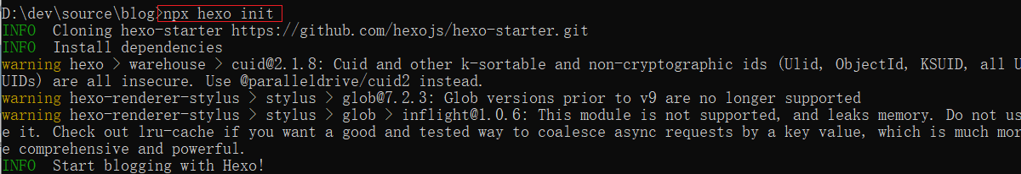
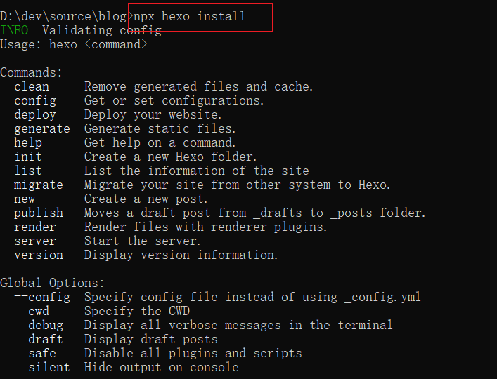

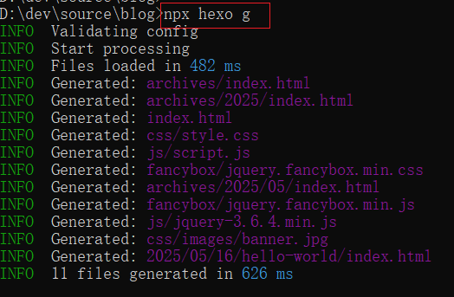
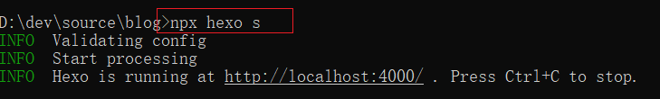

Github部署：
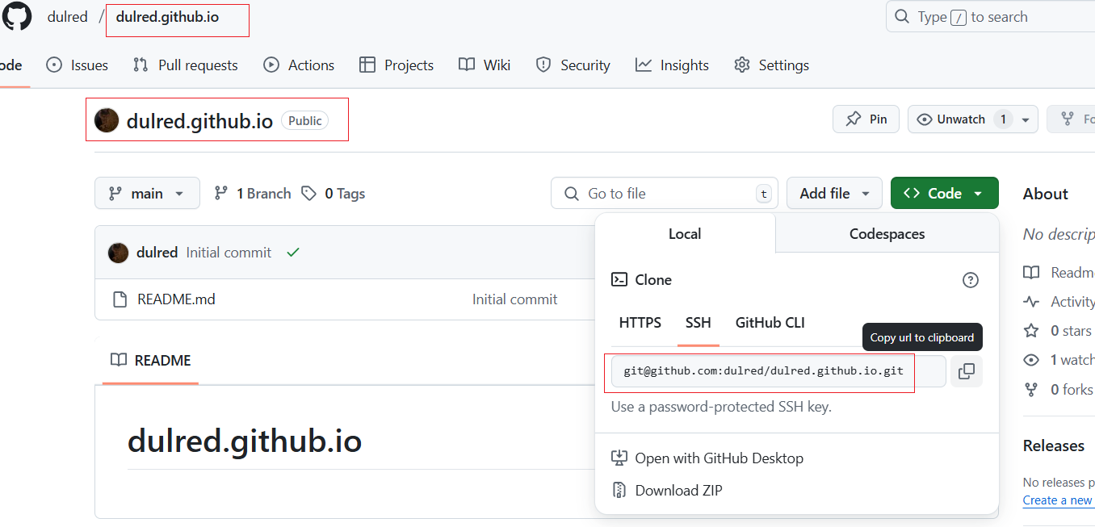
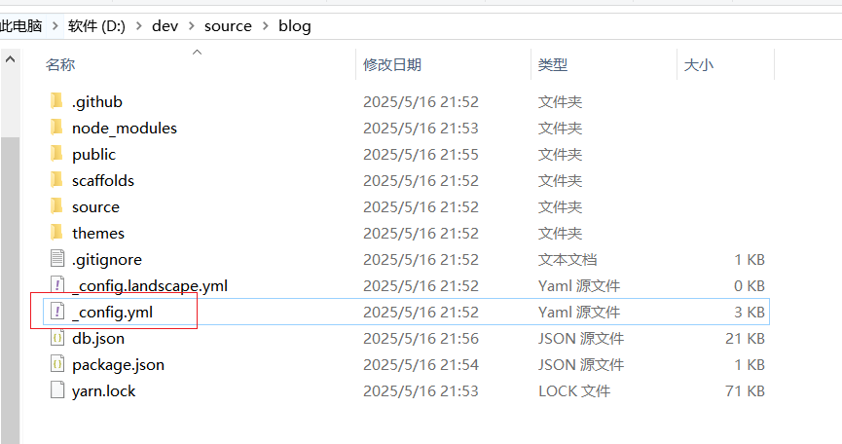

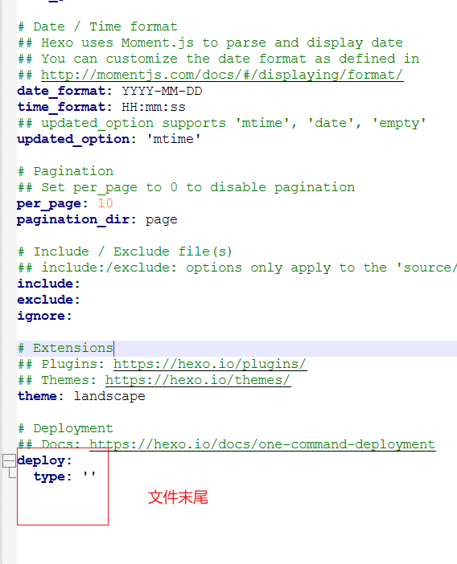
修改成这样
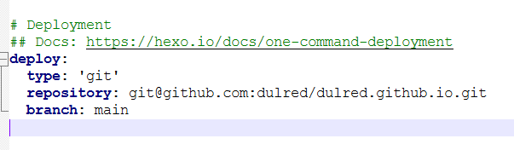
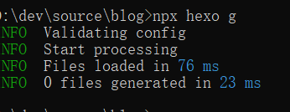
报错
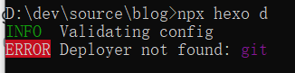

npm install hexo-deployer-git --save
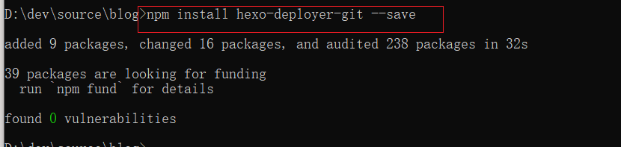

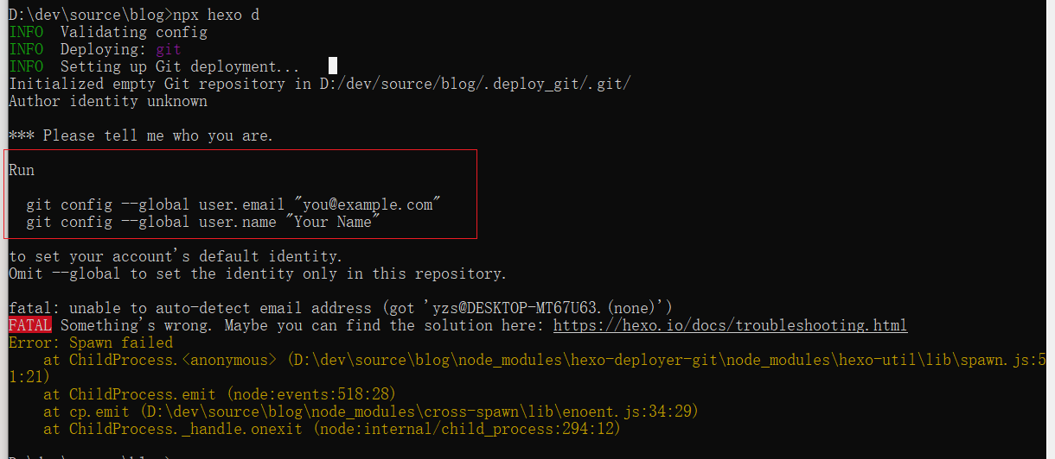
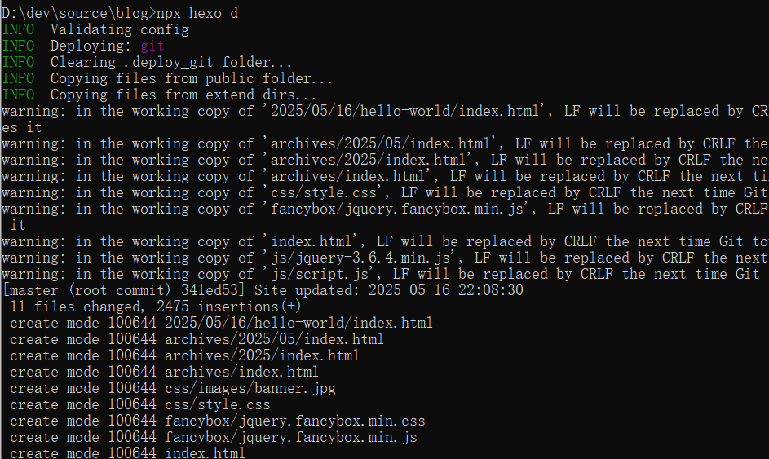
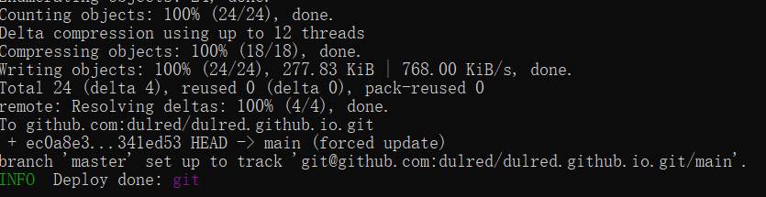

访问https://dulred.github.io/

网站资料
我们会发现我们的博客标题还是默认的hexo，整个页面是初始默认的，接下来我们对其进行修改
用记事本打开我们blog文件夹中的_config.yml文件
将#Site下面按自己的需求填上
# Site title: 标题 subtitle: 副标题 description: 描述 keywords: 关键词 author: 站主 language: 语言（可以填写zh-CN） timezone: 时区（可以填写Asia/Shanghai）
然后保存
如何上传文章
我们在Blog文件夹中打开git bash,输入下方代码就可以生成新的文章文件
hexo new 文章标题
文章是.md格式，在我们的Blog文件夹中的source/_posts中
强烈推荐用Typora软件来编辑.md格式的文件
Typora官网：
Typora 官方中文站：https://www.typoraio.cn/
（89元终身使用，推荐正版）
破解版奉上：https://kevinwu06.lanzout.com/iXkq30icv1ha
然后我们用typora软件打开该.md文件就可以开始写文章了
写好以后，我们还是一样打开git bash上传
npx hexo g
至此，我们就成功搭建好基本的博客了，剩下的就是对博客的一些优化和美化了。
如果想安装和我一样的butterfly主题的话接下来可以参考这个butterfly官方的教程
https://butterfly.js.org/posts/21cfbf15/

添加主题:

https://butterfly.js.org/posts/21cfbf15/
在根目录执行
git clone -b dev https://github.com/jerryc127/hexo-theme-butterfly.git themes/butterfly
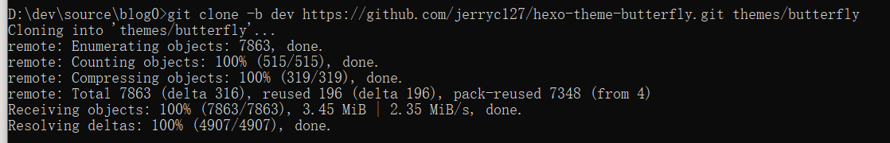

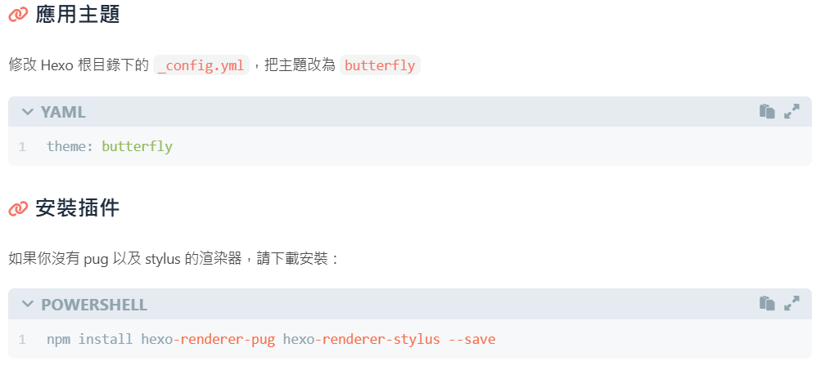
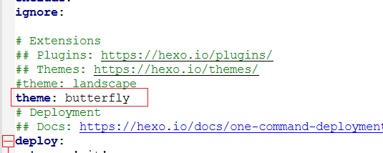
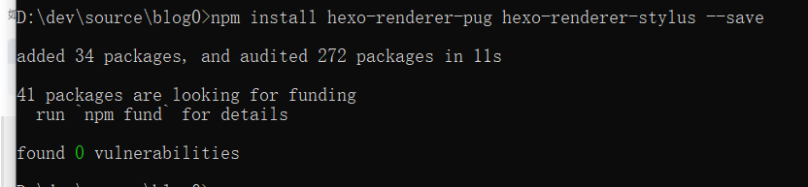

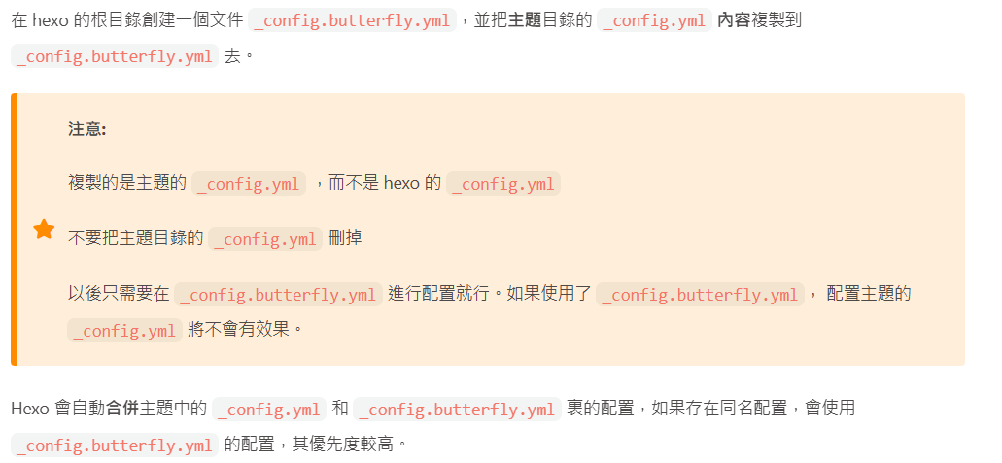

然后再执行npx hexo g 重新生成
npx hexo d 上传到github

或者npx hexo s 本地查看

